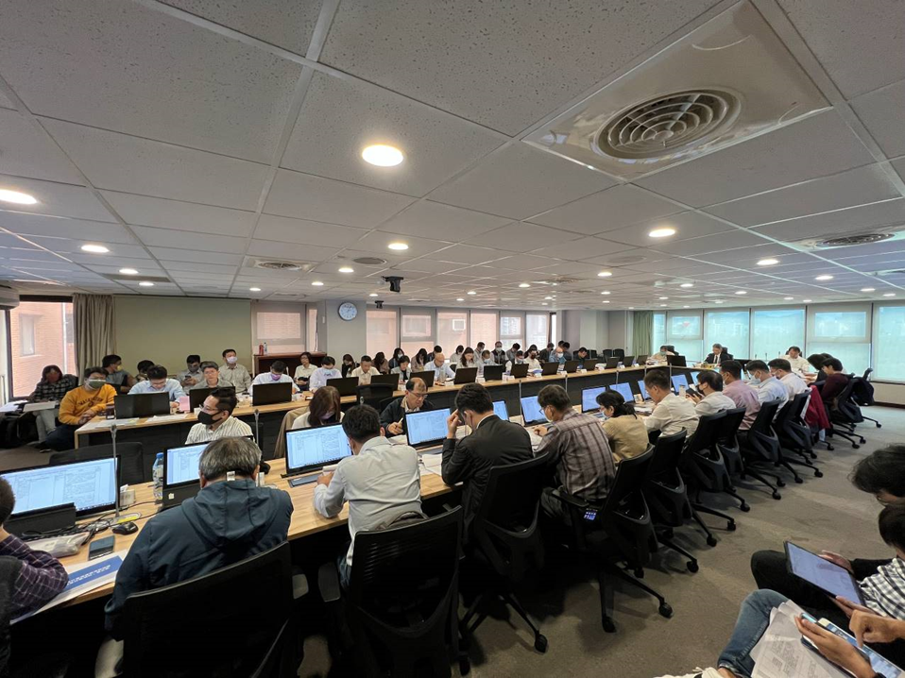
113年2月份大事紀要照片
編號12 召開「經濟部地層下陷防治推動委員會」第33次會議 照片1張

照片說明

照片1

「經濟部地層下陷防治推動委員會」第33次會議

